REQUERIMENTO Nº 044/2024

Solicita informações relacionadas às ações municipais voltadas à fiscalização do contrato de gestão firmado com a CEJAM.

Excelentíssimo Senhor Presidente,

O art. 31 da Constituição Federal prescreve uma das mais expressivas prerrogativas institucionais da Câmara de Vereadores, que o exercerá com o auxílio do Tribunal de Contas. Desta feita, o TCESP divulgou o Índice de Efetividade da Gestão Municipal deste município, em 2022, onde constam os seguintes dados:

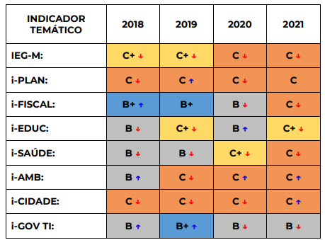

Os dados alarmantes informam que resta comprometida a efetividade do Sistema de Controle e Gestão Pública, especialmente no âmbito da Saúde Pública. In casu, identificou-se que inexiste Plano Operativo Anual, indicando que as ações desenvolvidas são caracterizadas por um controle posterior à realização; que a Ouvidoria não elaborou Relatório de Gestão, e sequer houve elaboração da "Carta de Serviço ao Usuário" pela Prefeitura Municipal, o que pode comprometer a transparência e o acesso simplificado do atendimento público à comunidade.
O CEJAM – Centro de Estudos e Pesquisas “Dr. João Amorim”, entidade intitulada sem fins lucrativos, atua na gestão de serviços e programas de saúde do Município, por intermédio do Contrato De Gestão nº 01/2023.

Apesar de o Município abrir mão da execução direta dos serviços de saúde, ele deve manter funções essenciais na gestão de tais serviços, inclusive porque Poder Público mantém responsabilidade de garantir que sejam prestados na quantidade e qualidade apropriados.

O conceito de efetividade está estreitamente relacionado com a direção e a gestão estratégica. O governo local precisa monitorar o desempenho e tomar medidas corretivas caso os resultados de determinado arranjo de governança não sejam os esperados.

Não por outro motivo, os contratos de gestão devem prever metas, com seus respectivos prazos de execução, bem assim indicadores de qualidade e produtividade, em consonância com o inciso I do art. 7º da Lei nº 9.637/1998.

Isso posto, Newton Dias Bastos, Vereador da Câmara Municipal da Estância Turística de São Roque, REQUER ao Egrégio Plenário, observadas as formalidades regimentais vigentes, que seja oficiado este documento a Sua Excelência o Senhor Prefeito, a fim de que se digne a encaminhar a esta Casa de Leis as informações solicitadas a seguir:

- Houve acompanhamento mensal da execução orçamentária dos serviços de Saúde sob gestão da CEJAM com participação do Prefeito? Onde consta o registro?
- O Controle Interno da Prefeitura procedeu com alguma comunicação de irregularidade ou ilegalidade em 2023?
- Com base no relatório do Controle Interno, o Prefeito determinou as providências cabíveis diante das irregularidades e ilegalidades apontadas?
- Qual a página eletrônica (link na internet) de divulgação do Relatório de Gestão do exercício de 2023?
- Quais as ações previstas na Programação Anual de Saúde de 2023 foram executadas?

- As metas previstas para os indicadores foram atingidas na Programação Anual de Saúde de 2023?
- O Município fiscaliza o controle de ponto dos profissionais de Saúde do Município?
- Qual a taxa de absenteísmo médico? (Favor encaminhar os cartões de ponto e/ou controle)

Sala das Sessões “Dr. Júlio Arantes de Freitas”, 17 de abril de 2024.

Newton Dias Bastos
Niltinho Bastos
Vereador

PROTOCOLO Nº CETSR 17/04/2024 - 17:00 5111/2024

